

LAPORAN KEMAJUAN PEKANAN

DESAIN PROYEK TEKNIK ELEKTRO, KOMPUTER, BIOMEDIK 2

Judul Proyek : SAFE-EXIT: Adaptive Fire-Evacuation Path Lighting System
Kelompok : 21
Pekan Ke- : 5
Periode : 21 – 26 September 2026
Dosen Pembimbing : Dr. Eng. Mia Rizkinia, S.T., M.T.
Ketua Kelompok : Rasendriya Arsanta
Anggota Kelompok :
- Satria Pakarti Siswantra
- Muhammad Arya Wiandra Utomo
- Kemas Rasyad Subhan
- Fido Wahyu Choirulinsan

1. Ringkasan Kemajuan Pekanan
Pekan 5 berfokus pada persiapan integrasi menuju maket penuh. Tim menyusun kode integrasi (kodeIntegrasi.cpp) dari kode sample pekan lalu: algoritma Dijkstra pada graf 15 simpul dan 20 edge, pembacaan 20 sensor melalui 2 multiplexer CD74HC4067, dan 20 LED WS2812B (satu per edge; merah = jalur terblokir, hijau = rute evakuasi tercepat). Tim juga melanjutkan pembangunan maket Gedung K: dinding-dinding ruang dari papan foam sudah mulai ditegakkan di atas denah (Gambar 1 dan 2). Pengerjaan hardware pada maket tertahan karena menunggu pembelian komponen konektor kabel LED; setelah komponen tersedia, hardware dilanjutkan dan di-scale dari rangkaian sample ke maket penuh. Karena hardware maket belum dirakit, kode integrasi belum diuji pada hardware sehingga belum ada hasil pengujian baru pekan ini. Item rencana Pekan 5 lain (graf Lantai 1 dengan 2 gerbang, pengukuran konsumsi daya, dan logika relay) belum dikerjakan dan dijadwalkan ulang ke Pekan 6-7.

2. Target Pekan Ini
No | Target | Status
1 | Menyiapkan kode integrasi ke maket penuh (Dijkstra, pembacaan sensor via multiplexer, LED per jalur) dari kode sample | ☑ Tercapai
2 | Melanjutkan pembangunan maket Gedung K | ☑ Tercapai
3 | Melanjutkan hardware dan scaling dari rangkaian sample setelah komponen konektor kabel LED dibeli | ☑ Belum

3. Realisasi Kegiatan
No | Kegiatan | Penanggung Jawab | Hasil
1 | Melanjutkan pembangunan maket Gedung K: pemotongan papan foam dan penegakan dinding ruang di atas denah | Seluruh anggota | Dinding ruang mulai berdiri di atas denah; pengerjaan berlanjut Pekan 6 (Gambar 1 dan 2)
2 | Menyusun kode integrasi kodeIntegrasi.cpp: Dijkstra 15 simpul / 20 edge, pembacaan 20 sensor via 2 multiplexer, dan 20 LED (merah = jalur terblokir, hijau = rute tercepat) | Muhammad Arya Wiandra Utomo, Fido Wahyu Choirulinsan, Rasendriya Arsanta | Kode tersusun (Gambar 3); belum diuji pada hardware
3 | Pengadaan komponen konektor kabel LED untuk hardware maket | Kemas Rasyad Subhan, Satria Pakarti Siswantra | Menunggu pembelian; pemasangan LED dan sensor pada maket ditunda sampai komponen tersedia

4. Kemajuan Tiap Anggota
Persentase adalah estimasi penyelesaian tugas pekan ini oleh masing-masing anggota.
Nama | Tugas Pekan Ini | Persentase Penyelesaian
Fido Wahyu Choirulinsan | Maket: ikut membangun maket Gedung K (pemotongan papan foam dan penegakan dinding ruang)  Software: membantu menyiapkan kode integrasi ke maket penuh | 90%
Kemas Rasyad Subhan | Maket: pemotongan papan foam dan penegakan dinding ruang  Hardware: menyiapkan kebutuhan konektor kabel LED untuk scaling dari rangkaian sample | 80%
Muhammad Arya Wiandra Utomo | Maket: ikut membangun maket Gedung K  Software: menyiapkan kode integrasi ke maket penuh dari kodeUpdated.cpp; menyusun laporan pekanan | 90%
Rasendriya Arsanta | Maket: ikut membangun maket Gedung K  Software: membantu menyiapkan kode integrasi; koordinasi tim sebagai ketua kelompok | 90%
Satria Pakarti Siswantra | Maket: pemotongan papan foam dan penegakan dinding ruang  Hardware: menyiapkan kebutuhan pemasangan LED strip dan sensor pada maket | 80%

5. Hasil Implementasi

Hardware
- Komponen yang telah direalisasikan:
  - Rangkaian sample di breadboard dari Pekan 4 (ESP32, sensor asap MQ-2, flame sensor, LED strip WS2812B) sebagai acuan scaling ke maket penuh
  - Maket Gedung K: dinding ruang dari papan foam mulai ditegakkan di atas denah - Gambar 1 dan 2
- Status integrasi:
  - Integrasi hardware ke maket penuh (2 multiplexer, 20 sensor, 20 LED) belum dimulai; menunggu komponen konektor kabel LED
  - Modul relay (simulasi MCB trip), DFPlayer Mini, multiplexer CD74HC4067, dan PCB solder permanen belum diintegrasikan

Software
- Fitur yang telah selesai:
  - Firmware sample kodeUpdated.cpp dari Pekan 4 (kalibrasi baseline MQ-2, deteksi asap dan api, animasi LED merah sekuensial)
  - Graf Dijkstra Lantai 2 berbobot dari Pekan 4 beserta verifikasi rute
  - Kode integrasi maket penuh (kodeIntegrasi.cpp): Dijkstra 15 simpul dan 20 edge dengan edge terblokir dikeluarkan dari graf, pembacaan 20 sensor via 2 multiplexer (sensor aktif LOW), LED 20 piksel (merah = terblokir, hijau = rute tercepat), dan log rute ke Serial Monitor (belum diuji pada hardware)
- Fitur yang masih dikembangkan:
  - Pengujian kodeIntegrasi.cpp pada hardware maket dan sinkronisasi peta pin (LED GPIO 5, selektor mux GPIO 18/19/21/22, sinyal mux GPIO 34/35)
  - Dynamic penalty weighting (kode saat ini hanya mengeluarkan edge terblokir) dan pemilihan ruangan asal otomatis (saat ini ruangan tetap = 4)
  - Logika pemutusan listrik utama (simulasi MCB trip via relay) sehingga hanya lampu SAFE-EXIT yang menyala
  - Audio DFPlayer Mini
  - Graf dan rute Lantai 1 dengan 2 gerbang

Mekanik/Biomedik (jika ada)
- Maket Gedung K: dinding ruang dari papan foam mulai ditegakkan di atas denah; pemasangan dinding yang tersisa dan finishing dilanjutkan pada Pekan 6

6. Dokumentasi Hasil

Foto Kegiatan
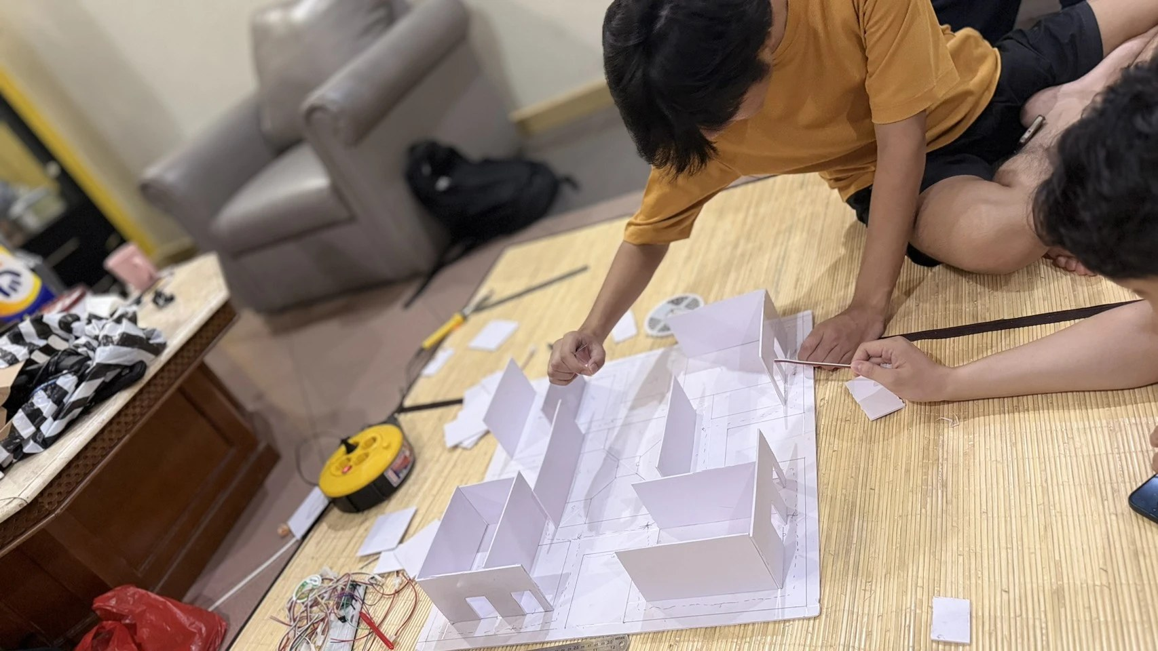 | 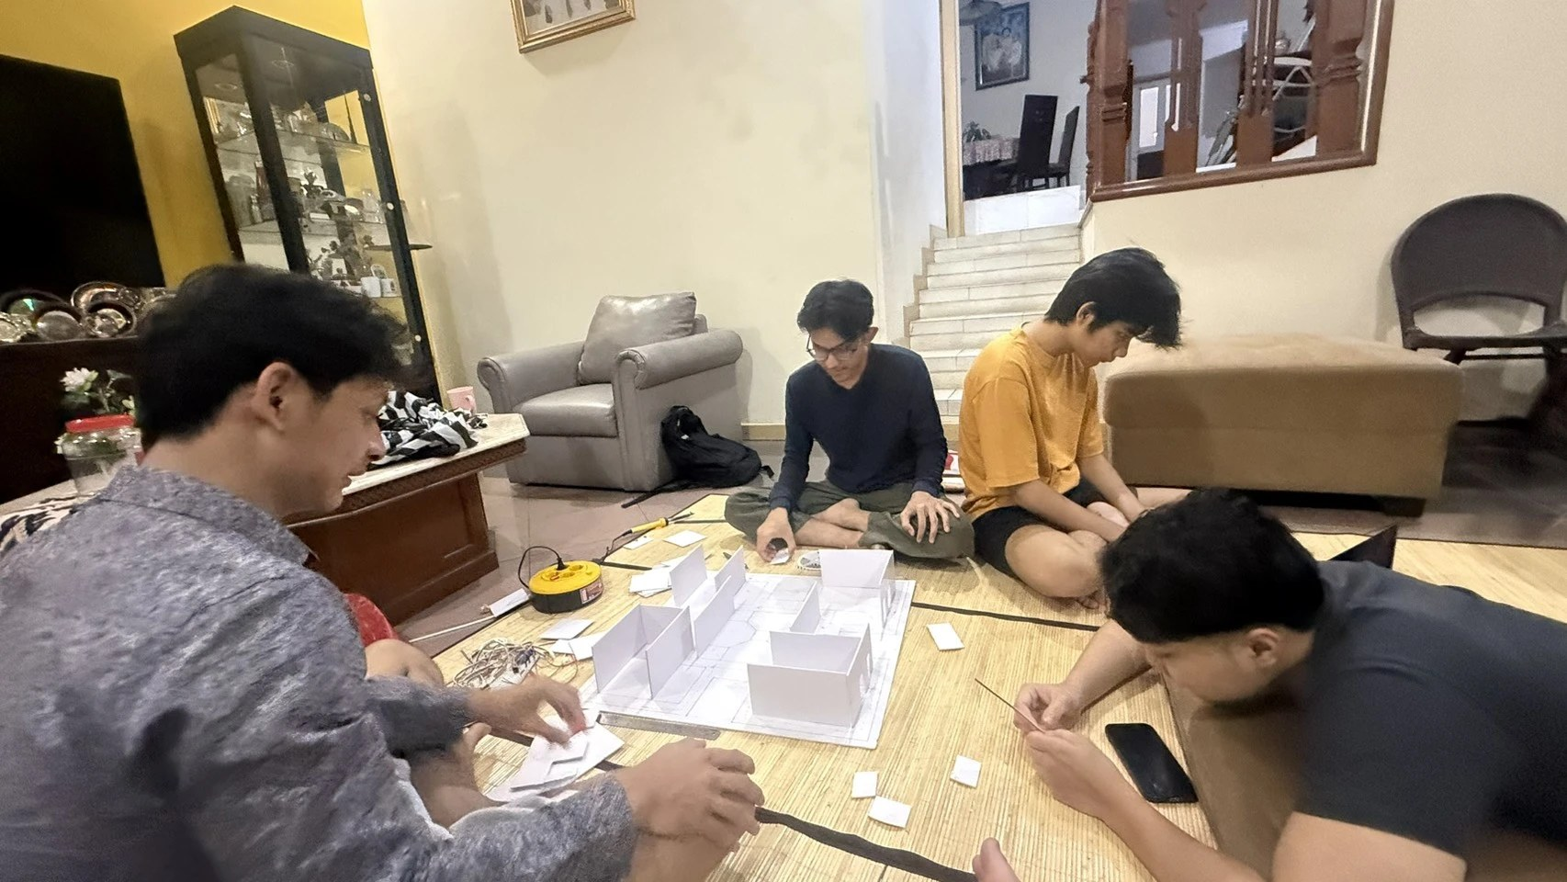
Gambar 1. Pembangunan maket Gedung K: dinding ruang dari papan foam mulai ditegakkan di atas denah
Gambar 2. Sesi kerja tim membangun maket (pemotongan dan pemasangan papan foam)

Screenshot Sistem
Gambar 3. Cuplikan kode integrasi kodeIntegrasi.cpp: pembacaan sensor, pembentukan graf, dan pewarnaan LED (kode lengkap terlampir pada repository tim)
edges[ch].isBlocked = (digitalRead(PIN_SIG_MUX1) == LOW); // sensor aktif LOW = api/asap
adjMatrix[edges[i].u][edges[i].v] = edges[i].weight; // hanya edge yang tidak terblokir
if (edges[i].isBlocked) strip.setPixelColor(i, strip.Color(255, 0, 0)); // jalur tertutup: merah
else if (isPathEdge[i]) strip.setPixelColor(i, strip.Color(0, 255, 0)); // rute tercepat: hijau
else strip.setPixelColor(i, strip.Color(0, 0, 0)); // jalur lain: mati
Kode belum diuji pada hardware maket, sehingga belum ada tangkapan layar hasil eksekusi. Hasil uji dan video demonstrasi akan dilampirkan pada laporan Pekan 6.

7. Pengujian yang Dilakukan
Parameter | Target | Hasil | Status
Integrasi kodeIntegrasi.cpp pada hardware maket penuh | 20 sensor terbaca via 2 multiplexer; rute Dijkstra tampil hijau dan jalur terblokir merah pada 20 LED | Belum diuji; hardware maket menunggu konektor kabel LED | ☑ Belum
Waktu respons deteksi → LED | ≤ 2 detik | Belum diukur (estimasi Pekan 4: sekitar 0,2-0,3 detik dari struktur kode) | ☑ Belum
Konsumsi daya | Tegangan stabil dan arus di bawah kapasitas catu daya 5 V | Belum diukur (estimasi datasheet: sekitar 0,4-0,7 A) | ☑ Belum
Simulasi pemutusan listrik utama (relay) | Listrik utama terputus, hanya lampu SAFE-EXIT menyala | Logika belum dikode di firmware | ☑ Belum

Analisis Singkat
Pekan ini tidak ada pengujian baru karena hardware maket belum dirakit dan kodeIntegrasi.cpp belum dapat diuji tanpa konektor kabel LED. Hasil uji Pekan 4 tetap menjadi acuan: rangkaian sample (sensor asap, sensor api, dan LED strip) berfungsi dan rute graf Lantai 2 terverifikasi terhadap hitungan manual. Dari tinjauan kode, dua hal perlu diuji: sensor kini dibaca digital (aktif LOW), berbeda dengan sample yang memakai ambang ADC, dan GPIO 34/35 tidak memiliki pull-up internal.
Pengujian yang tertunda: integrasi pada maket penuh, waktu respons, konsumsi daya, dan simulasi relay. Pengujian dijadwalkan segera setelah konektor kabel LED tersedia dan hardware maket terpasang.

8. Kendala dan Solusi
Kendala | Dampak | Solusi yang Dilakukan
Komponen konektor kabel LED belum tersedia | Pemasangan LED strip dan sensor pada maket serta scaling hardware dari sample tertunda | Membeli konektor kabel LED; setelah tersedia hardware dilanjutkan dan di-scale dari rangkaian sample. Sementara itu pembangunan maket dan persiapan kode tetap berjalan
Kode integrasi belum dapat divalidasi tanpa hardware maket | Bug baru berisiko baru terlihat saat integrasi sehingga waktu troubleshooting mepet menuju Pekan 7-8 | Kode disusun bertolak dari kodeUpdated.cpp yang sudah teruji di breadboard dan diuji bertahap begitu hardware maket siap
Kode memakai INPUT_PULLUP pada GPIO 34 dan 35, padahal kedua pin hanya input dan tidak punya pull-up internal; sensor juga dibaca digital (aktif LOW), tidak lagi ADC dengan ambang seperti sample | Pembacaan sensor bisa mengambang sehingga jalur terdeteksi terblokir palsu (LED merah salah) | Tambahkan resistor pull-up eksternal (mis. 10 kΩ) pada jalur sinyal mux dan uji logika aktif LOW dengan modul sensor; catat kondisi aman dan bahaya sebelum menetapkan ambang

9. Deviasi Terhadap Jadwal
Aktivitas | Jadwal Awal | Realisasi | Keterangan
Firmware Dijkstra + pembacaan multiplexer di ESP32 dan sinkronisasi peta pin | 26 September 2026 | kodeIntegrasi.cpp (Dijkstra + multiplexer + 20 LED) tersusun; belum diuji pada hardware maket | Terhambat komponen konektor kabel LED
Pembangunan maket Gedung K | 3 Oktober 2026 (Pekan 5-6) | Dinding ruang mulai ditegakkan pada Pekan 5 | Sesuai jadwal, berlanjut Pekan 6
Pemasangan LED dan sensor pada maket | 3 Oktober 2026 (Pekan 5-6) | Belum dimulai | Menunggu konektor kabel LED
Graf Lantai 1 dengan 2 gerbang dan pengukuran konsumsi daya | 26 September 2026 | Belum dikerjakan, dijadwalkan ulang 3 Oktober 2026 | Pekan 5 diprioritaskan untuk maket dan persiapan kode

Analisis Deviasi
Pembangunan maket berjalan sesuai jadwal, sedangkan integrasi ke hardware maket tertunda karena komponen konektor kabel LED belum dibeli. Pekan 5 dimanfaatkan untuk pekerjaan yang tidak bergantung pada komponen tersebut (maket dan persiapan kode). Keterlambatan masih dapat dikejar pada Pekan 6-7 dengan syarat konektor tersedia di awal Pekan 6; pengerjaan hardware, graf Lantai 1, dan pengukuran daya dijadwalkan ulang tanpa mengubah target presentasi progres Pekan 8.

10. Rencana Kerja Pekan Berikutnya
No | Aktivitas | PIC | Target Selesai
1 | [Pekan 6] Beli konektor kabel LED; lanjutkan hardware dan scaling rangkaian sample ke maket penuh (pasang LED strip dan sensor pada maket) | Kemas Rasyad Subhan, Satria Pakarti Siswantra, Muhammad Arya Wiandra Utomo | 3 Oktober 2026
2 | [Pekan 6] Uji kodeIntegrasi.cpp pada hardware maket (multiplexer, 20 sensor, 20 LED); pasang pull-up eksternal GPIO 34/35; sinkronisasi peta pin; tambahkan dynamic penalty weighting | Muhammad Arya Wiandra Utomo, Fido Wahyu Choirulinsan, Rasendriya Arsanta | 3 Oktober 2026
3 | [Pekan 6] Lanjutkan dan selesaikan maket Gedung K (dinding, finishing, penempatan LED dan sensor) | Seluruh anggota | 3 Oktober 2026
4 | [Pekan 6] Graf dan rute Lantai 1 dengan 2 gerbang (arahan dosen); uji Dijkstra multi-target | Rasendriya Arsanta, Fido Wahyu Choirulinsan | 3 Oktober 2026
5 | [Pekan 6] Ukur konsumsi daya (idle, LED merah, LED putih) dan catat nilai ADC aktual sensor | Kemas Rasyad Subhan, Satria Pakarti Siswantra | 3 Oktober 2026
6 | [Pekan 6-7] Implementasi relay (simulasi MCB trip) dan pemilihan ruangan asal otomatis (saat ini ruangan tetap = 4) | Muhammad Arya Wiandra Utomo, Rasendriya Arsanta, Satria Pakarti Siswantra, Fido Wahyu Choirulinsan | 10 Oktober 2026
7 | [Pekan 7] Integrasi penuh pada maket, pengujian end-to-end (respons ≤ 2 detik, reroute), dan troubleshooting | Seluruh anggota | 10 Oktober 2026
8 | [Pekan 8] Persiapan presentasi progres (slide, demo maket, data pengujian) | Rasendriya Arsanta dan seluruh anggota | 12 - 17 Oktober 2026

11. Persentase Progress Proyek
Komponen | Bobot (%) | Progress (%)
Perancangan | 20 | 19
Implementasi Hardware | 25 | 9
Implementasi Software | 25 | 13
Integrasi Sistem | 15 | 3
Pengujian | 10 | 6
Dokumentasi | 5 | 4

Progress Total Proyek
Progress Total = 54 %

12. Kesimpulan
Pada Pekan 5, kelompok 21 melanjutkan pembangunan maket Gedung K (dinding ruang mulai ditegakkan di atas denah) dan menyusun kode integrasi (Dijkstra, 20 sensor via multiplexer, 20 LED) dari kode sample. Pekerjaan hardware pada maket tertahan menunggu pembelian komponen konektor kabel LED, sehingga integrasi dan pengujian pada maket belum dapat dilakukan. Setelah konektor tersedia, tim melanjutkan hardware dan scaling dari rangkaian sample pada Pekan 6, bersama uji kode di ESP32, graf Lantai 1, pengukuran daya, dan relay, sebagai roadmap menuju integrasi penuh Pekan 7 dan presentasi progres Pekan 8.

Persetujuan
Jabatan | Nama | Tanda Tangan
Ketua Kelompok | Rasendriya Arsanta | 
Pembimbing | Dr. Eng. Mia Rizkinia, S.T., M.T.

